IMPORTACIÓN DE EXCEL

PROCEDIMIENTO PARA LA IMPORTACIÓN DE ARCHIVOS DE EXCEL EN EL PROGRAMA CAMPEÓN PLUS SMART

13/12/2012

MALDONADO SOFTWARE MSW

# CONTENIDO

CONTENIDO 2

ANTES DE IMPORTAR LA OBRA 3

El catálogo de precios unitarios 3

IMPORTAR DE EXCEL 8

RECOMENDACIONES 11

# ANTES DE IMPORTAR LA OBRA

## El catálogo de precios unitarios

Para poder importar con éxito un catálogo de precios unitarios desde Excel a nuestro sistema Campeón Plus Smart, debemos seguir ciertas consideraciones.

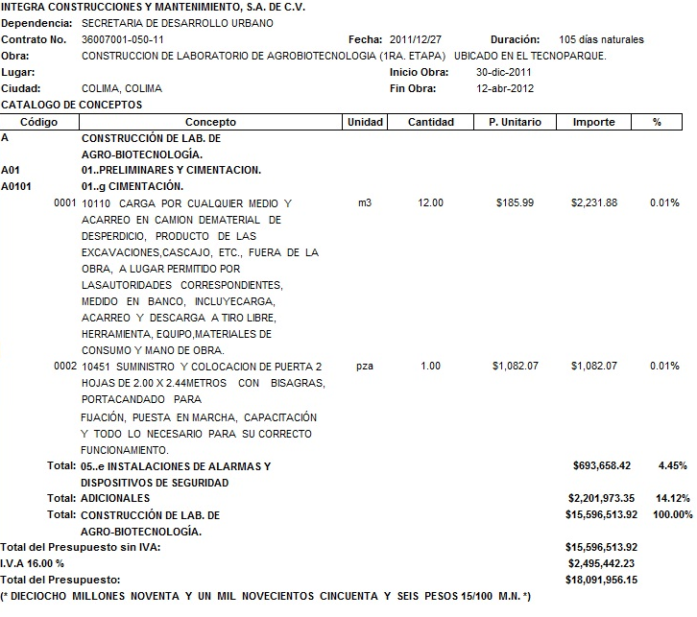

Se muestra arriba un catálogo con tabla de Precios Unitarios, con encabezado con datos de obra, un segundo encabezado con los títulos de las columnas de la tabla, y un pie de documento con los totales del Presupuesto de Obra.

Lo que tenemos que hacer es, primeramente, armar el documento. Quitaremos el encabezado con los datos de obra y el pie con los datos del Presupuesto, dejando solamente el encabezado de la tabla y su contenido. Para hacerlo, eliminamos los renglones correspondientes.

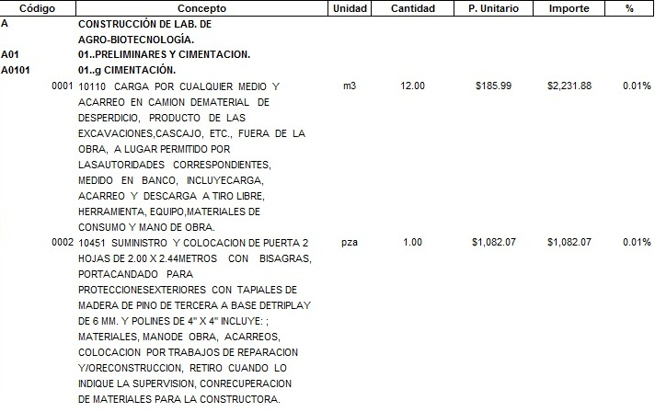

Continuamos con la edición del documento, agregando celdas de identificación para los tipos de insumos. Estos tipos son:

|  |  |
| --- | --- |
| PR | Para identificar “Presupuestos” |
| GP | Para identificar “Grupo” |
| PA | Para identificar “Partida” |
| PU | Para identificar “Precios unitarios” (Este identificador es opcional) |

Para colocar esos textos correspondientes a los tipos de insumos, agregamos una columna al catálogo de Excel. La columna será rotulada “ID”. En las celdas de esa columna pondremos “PR” donde corresponda al Presupuesto, “GP” donde corresponda al Grupo, “PA” para el concepto de Partida y “PU” para el concepto de Precio Unitario.

Los pondremos hasta terminar el catálogo cuidando que no se nos olvide colocar esos campos de identificación en ninguno de nuestros conceptos concentradores, o sea, presupuesto, grupos y partidas. En el caso de los precios unitarios la etiqueta es opcional.

Removeremos también los acentos a los encabezados. La estructura que se busca es la siguiente:

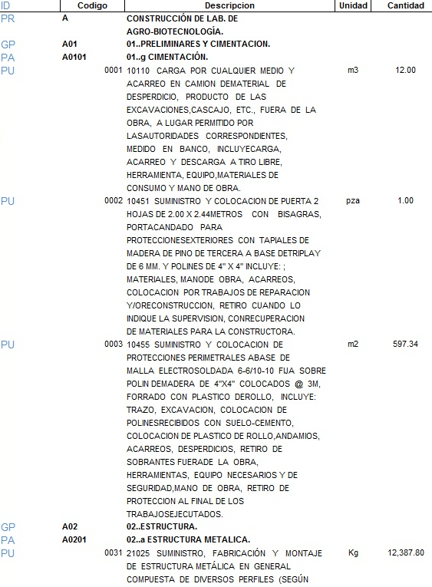

Esto es lo que llamamos una estructura de árbol.

Las columnas que debe tener nuestro catálogo de Excel son los de **Id**, **Codigo**, **Descripcion**, **Cantidad** y **Unidad**, y sin falta, los conceptos acumuladores deben tener en su Id el tipo de insumo que son. El tipo de insumo como se mencionó anteriormente corresponde a PR para Presupuesto, GP para Grupos, PA para Partidas, y PU para precios unitarios.

No se deben cambiar estos identificadores por otros aún si se conserva la misma estructura de árbol pues están predefinidos para el correcto funcionamiento del sistema. Igualmente **los identificadores y rótulos de la tabla no deben tener acentos**. Si están en mayúsculas o minúsculas no afecta a la importación.

Veamos este otro ejemplo:

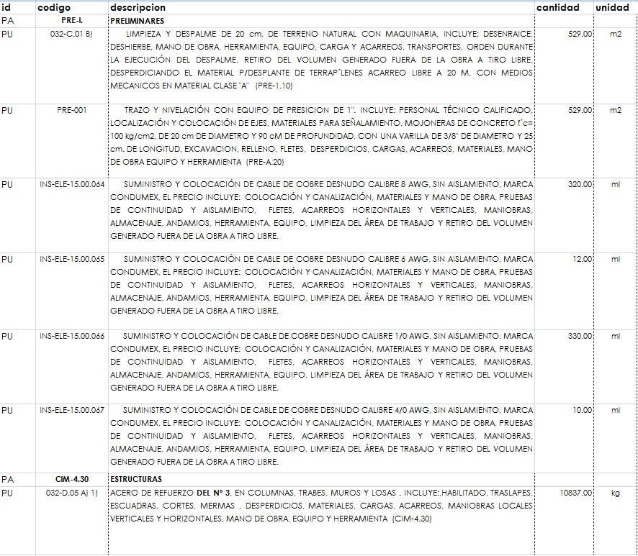

Obsérvese que en este ejemplo no se incluyó el Presupuesto. Podemos obviar la importación de algún concepto si éste no se encuentra en el catálogo.

Otro punto a tomar en cuenta es que podemos tener un catálogo con los conceptos separados en varios renglones. Una descripción separada se muestra en la imagen abajo.

En el ejemplo la descripción del precio unitario 0001 se reparte en diez renglones.

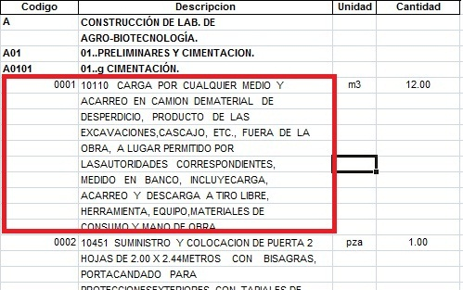

También notemos que la descripción del Presupuesto se colocó en dos renglones separados.

Aunque las descripciones de Partidas y Grupos estén en un solo renglón, hay que revisar si esta característica se ha cumplido en cualquiera de nuestras descripciones, y recordarlo al momento de hacer nuestra importación de Excel.

Usted ha terminado de modificar su tabla, ahora está lista para importarla. Grábela y salga de Excel para entrar al Campeón Plus Smart.

# IMPORTAR DE EXCEL

1. Inicie su Campeón Plus Smart. Abra la ventana locaizada en **Menú Archivo** -> **Proyectos**, o haciendo clic en el icono **Proyecto**   de la barra de menús. La barra de menús se muestra en la siguiente imagen:

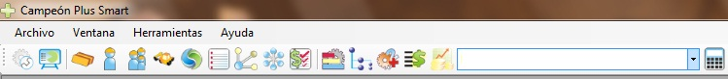

1. Se abre la ventana de Edición Proyectos. Damos clic al icono R:\Campeon Plus Smart\Imagenes Logos e Iconos\Terminados\Imagenes\VCR 256\agregar registro.png **Agregar**. En el nuevo proyecto vacío que se generó llenamos los datos. Podemos ajustar las fechas del proyecto en este momento o cuando finalicemos el proceso de importación.

En este ejemplo dejamos las fechas preestablecidas por el sistema ya que toma el día actual. El proyecto ejemplo inicia, termina y presenta la obra el 22 de noviembre de 2012.

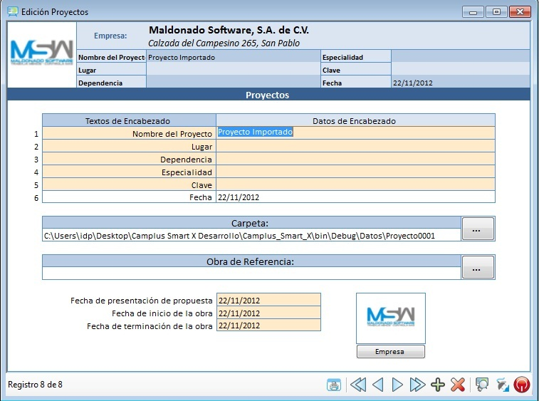

**Nota:** Si tratamos de importar un catálogo de precios unitarios a un proyecto existente que ya contenga un presupuesto, es posible recibir el siguiente mensaje de información: “Ya tiene un presupuesto, no se puede importar.” Es necesario siempre importar a un proyecto vacío.

1. Verificamos que en la lista desplegable de proyectos esté visible el proyecto vacío que recién creamos llamado Proyecto Importado

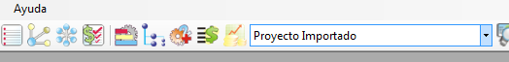

1. Navegamos a menú Archivo -> Importar -> **Excel Formato Estándar** y damos clic. Se abrirá una ventana nueva con algunas opciones.

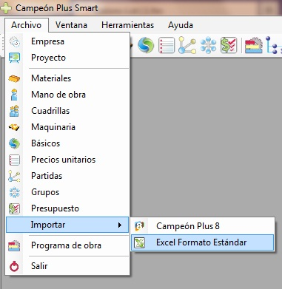

La imagen siguiente muestra la ventana que se abre al dar clic a **Excel Formato Estándar.**

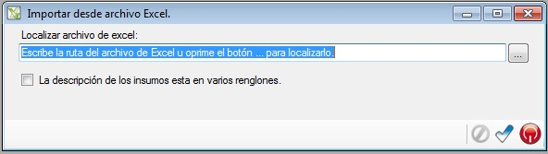

1. Damos clic al botón  para mostrar la ventana de diálogo **Abrir.** Localizamos nuestro archivo de catálogo. En el ejemplo está en el Escritorio y el nombre es **Catálogo de Contrato.xlsx** como se muestra en la imagen siguiente: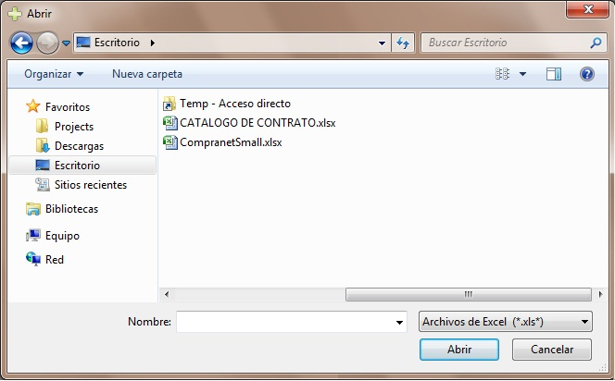
2. Tenemos todas las descripciones de precios unitarios separadas en varios renglones. De este modo checamos la opción debajo del texto de la ruta.

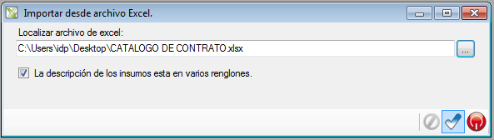

1. Damos clic ai icono **Seleccionar**. Inmediatamente veremos la barra de avance de la importación.

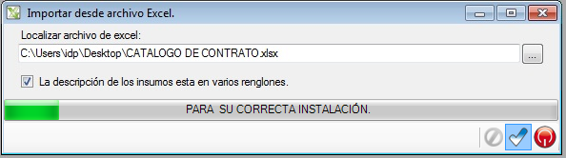

# RECOMENDACIONES

Una vez que termine la importación, podemos abrir las ventanas de Edición de Presupuesto, Grupos, Partidas y Precios Unitarios para asegurarnos que los insumos se importaron correctamente.

Revisaremos entonces cantidades y descripciones.

Será necesario recalcular la obra importada ya con los precios y sus totales solo para asegurarnos que los reportes estén actualizados al momento de imprimir para una licitación.